ACTIVIDADES PARA TRABAJAR LA COMPRENSIÓN LECTORA

Lee el siguiente cuento

En una vieja caja de cartón, vivía una araña llamada Pepa, siempre estaba mal humorada y enfadada, un día, se puso a fabricar su telaraña, la comenzó pero no sabía como se hacia, la quería para atrapar moscas y mariposas, cuando la terminó no atrapaba ninguna, triste y enojada la rompió, pero como lo hizo muy enfadada no se dio cuenta y toda se enredó en su propia trampa, y ahí quedó colgando pidiendo auxilio a todos los animales del bosque.

www.orientacionanduajar.es

Dibuja las tres partes de la historia y escríbelo en tu cuaderno.
PRINCIPIO
DESARROLLO
FINAL

Preguntas para trabajar la comprensión lectora
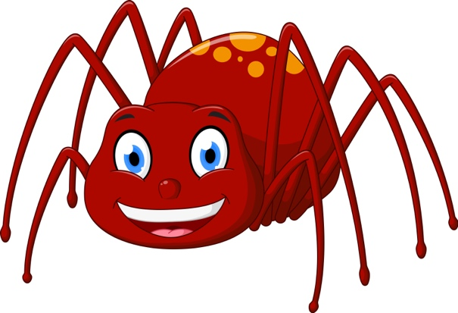

- ¿Cómo se llamaba la araña?
- ¿Dónde vivía la araña?
- ¿Qué título le pondrías al cuento?
- ¿ Qué quería atrapar la araña?
- ¿Cómo estaba siempre la araña?
- ¿A quién pidió auxilio?
- ¿Por qué no te inventas otro final?

